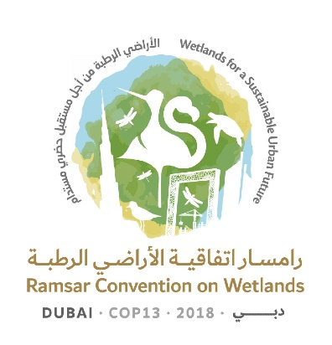
13ª Reunión de la Conferencia de las Partes Contratantes

en la Convención de Ramsar sobre los Humedales

“Humedales para un futuro urbano sostenible”
Dubái, Emiratos Árabes Unidos

21 a 29 de octubre de 2018

Ramsar COP13 Rep.10

Proyecto de informe diario
Sexto día – Domingo 28 de octubre (Sesión plenaria, por la tarde)

Domingo 28 de octubre de 2018

15:15 – 17:10 Sesión plenaria

Punto 18 del orden del día: Examen de los proyectos de resolución y de recomendación presentados por las Partes Contratantes y el Comité Permanente (continuación)
Punto 20 del orden del día: Informe sobre las discusiones, conclusiones y recomendaciones de las sesiones anteriores (continuación)
Punto 21 del orden del día: Aprobación de las resoluciones y recomendaciones (continuación)

18.13 Proyecto de resolución sobre orientaciones para identificar turberas como Humedales de Importancia Internacional (sitios Ramsar) para la regulación del cambio climático mundial como argumento adicional a los criterios existentes de Ramsar
1. La Presidencia presentó el proyecto de resolución revisado, contenido en el documento
COP13 Doc.18.13 Rev.1.

2. Hubo una intervención del Canadá.

3. El proyecto de resolución contenido en el documento COP13 Doc.18.13 se aprobó por aclamación, sujeto a la inclusión de una enmienda al Cuadro 1, propuesta por el Canadá.

Punto 24 del orden del día: Adopción del informe de la 13ª reunión de la Conferencia de las Partes Contratantes

4. La Secretaría presentó el documento COP13 Rep.1.

5. El Japón pidió una corrección. A solicitud del Reino Unido de Gran Bretaña e Irlanda del Norte, la Presidencia aceptó posponer la aprobación del documento COP13 Rep.1 hasta que se disponga del Anexo del informe.

6. Se aprobaron por aclamación y sin enmiendas los informes diarios contenidos en los documentos COP13 Rep.2, COP13 Rep.3, COP13 Rep.4, COP13 Rep.5 y COP13 Rep.6.

Punto 18 del orden del día: Examen de los proyectos de resolución y de recomendación presentados por las Partes Contratantes y el Comité Permanente (continuación)
Punto 20 del orden del día: Informe sobre las discusiones, conclusiones y recomendaciones de las sesiones anteriores (continuación)
Punto 21 del orden del día: Aprobación de las resoluciones y recomendaciones (continuación)

18.17 Proyecto de resolución sobre urbanización, cambio climático y humedales sostenibles

7. La Presidencia presentó el proyecto de resolución revisado, contenido en el documento COP13 Doc.18.17 Rev.1.

8. Los Emiratos Árabes Unidos propusieron enmiendas.
9. El proyecto de resolución contenido en el documento COP13 Doc.18.17 Rev.1 se aprobó por aclamación, sujeto a la inclusión de enmiendas a dos párrafos, propuestas por los Emiratos Árabes Unidos.

18.10 Proyecto de resolución sobre el estado de los sitios incluidos en la Lista de Humedales de Importancia Internacional
10. La Presidencia presentó el proyecto de resolución revisado, contenido en el documento COP13 Doc.18.10 Rev.1, que se aprobó por aclamación sin más enmiendas.

18.14 Proyecto de resolución sobre la restauración de turberas degradadas para mitigar el cambio climático y adaptarse a este y mejorar la biodiversidad
11. La Presidencia presentó el proyecto de resolución revisado, contenido en el documento COP13 Doc.18.14 Rev.1.
12. Hubo una intervención de Austria para proponer enmiendas a 10 párrafos.
13. El proyecto de resolución contenido en el documento COP13 Doc.18.14 Rev.1 se aprobó por aclamación con las enmiendas propuestas por Austria.

14. La Secretaria General presentó información actualizada sobre el estado de los 11 proyectos de resolución para los que aún está pendiente la aprobación final de la Conferencia.

